Міністерство освіти і науки України
Центральноукраїнський національний технічний університет
Механіко-технологічний факультет
ЗВІТ
ПРО ВИКОНАННЯ ЛАБОРАТОРНОЇ РОБОТИ № 9
з навчальної дисципліни “Базові методології та технології програмування”

РЕАЛІЗАЦІЯ ПРОГРАМНИХ МОДУЛІВ РОЗГАЛУЖЕНИХ ТА
ІТЕРАЦІЙНИХ ОБЧИСЛЮВАЛЬНИХ ПРОЦЕСІВ

ВИКОНАВ
студент академічної групи
КІ-21-2

Брагінець С. О.

ПЕРЕВІРИВ
викладач кафедри кібербезпеки
та програмного забезпечення

_________ Павло УСІК
Кропивницький – 2022
Мета роботи: полягає у набутті ґрунтовних вмінь і практичних навичок реалізації технології модульного програмування, застосування операторів C/C++ арифметичних, логічних, побітових операцій, умови, циклів та вибору під час розроблення статичних бібліотек, заголовкових файлів та програмних засобів у кросплатформовому середовищі Code::Blocks.
ЗАВДАННЯ ДО ЛАБОРАТОРНОЇ РОБОТИ
1. Реалізувати функції розв’язання задач 9.1 – 9.3 як складових статичної бібліотеки libModulesПрізвище.a (проект ModulesПрізвище, створений під час виконання лабораторної роботи №8).
2. Реалізувати програмне забезпечення розв’язання задачі 9.4 на основі функції статичної бібліотеки libModulesПрізвище.a.
ВАРІАНТ 9
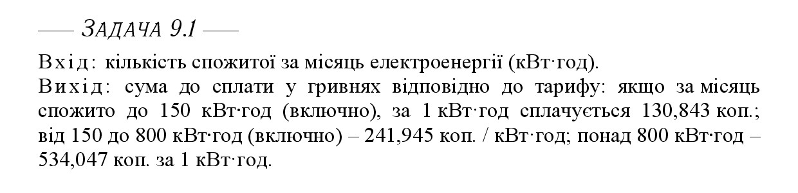
Рисунок 1 – Умова задачі 9.1
Алгоритмізація програмного модуля задачі 9.1
1) Модуль приймає десяткове число.
2) В залежності від отриманого числа, повертає певний десятковий добуток.
Лістинг модуля задачі 9.1
float count_electrycity(float num)
{
if (num < 150)
{
cout << "Ви спожили " << round(num * 1000.0) / 1000.0 << " кВт" << endl
<< "У цьому випадку 1 кВт коштує 130,843 грн." << endl
<< "До сплати: ";
return num * 130.843;
}
else if (num >= 150 && num < 800)
{
cout << "Ви спожили " << round(num * 1000.0) / 1000.0 << " кВт" << endl
<< "У цьому випадку 1 кВт коштує 241.945 грн." << endl
<< "До сплати: ";
return num * 241.945;
}
else if (num >= 800)
{
cout << "Ви спожили " << round(num * 1000.0) / 1000.0 << " кВт" << endl
<< "У цьому випадку 1 кВт коштує 534.047 грн." << endl
<< "До сплати: ";
return num * 534.047;
}
}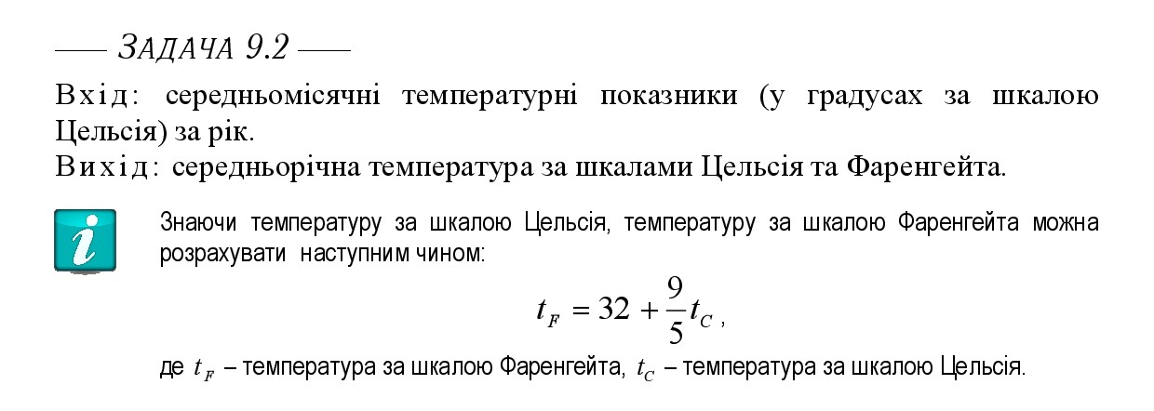
Рисунок 2 – Умова задачі 9.2
Алгоритмізація програмного модуля задачі 9.2
1) Створюємо структуру, що має два десяткового члена (середньорічна температура за шкалами Цельсія та Фаренгейта).
2) Модуль створений на основі структури приймає: масив цілих чисел (температура за шкалою Цельсія) та ціле число (кількість місяців).
2)Об’являємо десятковий масив (що буде вміщувати показники за шкалою Фаренгейта).
3)Заповнюємо масив десятковий масив за формулою.
4) Обчислюємо середньорічну температуру за двома показниками.
5) Повертаємо структуру.
Лістинг модуля задачі 9.2
struct avr_temp
{
float Celcius = 0;
float Fahrenheit = 0;
};

avr_temp count_tempreture(int mid_temp[], int n)
{
avr_temp temp;
float mid_temp_far[n];
int i = 0;

for (i = 0; i < n; i++)
mid_temp_far[i] = 32 + 1.8 * mid_temp[i];

for (i = 0; i < n; i++)
{
temp.Celcius += mid_temp[i];
temp.Fahrenheit += mid_temp_far[i];
}
temp.Celcius /= n;
temp.Fahrenheit /= n;

return temp;
}
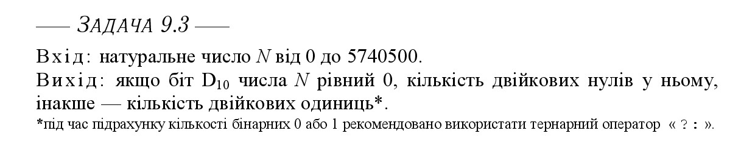
Рисунок 3 – Умова задачі 9.3
Алгоритмізація програмного модуля задачі 9.3
1) Модуль приймає довге ціле число.
2) Якщо 10-ий біт числа – 0, повертаємо кількість двійкових нулів, інакше – кількість двійкових одиниць.
Лістинг модуля задачі 9.3
int count_bit(long int number)
{
bitset<32> b_number(number);
if(!((number >> 9) & 1))
{
cout << "Так як 10 біт = 0, кількість 0: ";
return 32 - b_number.count();
}
else
{
cout << "Так як 10 біт = 1, кількість 1: ";
return b_number.count();
}
}
TESTDRIVER
1) Пдіключаємо статичну бібліотеку «ModulesBraginets.a» та заголовковий файл ModulesBraginets.h.
2) Тестуємо очікуваний результат кожної функції (задач 9.1 – 9.3).
Лістинг тестового драйвера задач 9.1 – 9.3
#include <iostream>
#include <iomanip>
#include <cmath>
#include "ModulesBraginets.h"

#define SIZE 6 // Amount of examples
using namespace std;

int main()
{
system("chcp 1251 && cls");
int i = 0 , j = 0;

float expect_value_result[SIZE] = {110329.82, 640979.25, 1580.32, 427237.59, 11383.34, 182184.58};
float example_electricity[SIZE] = {456.012, 1200.23, 12.078, 800, 87, 753};

cout << "Task 9.1" << endl;
for (i = 0; i < SIZE; i++)
{
if (round(count_electrycity(example_electricity[i])*100.0) / 100.0 == round(expect_value_result[i] * 100.0) / 100.0)
cout << setprecision(9) << round(count_electrycity(example_electricity[i])*100.0) / 100.0
<< endl << "#" << i + 1 << " Passed" << endl;
else
cout << setprecision(9) << round(count_electrycity(example_electricity[i])*100.0) / 100.0
<< endl << "#" << i + 1 << " Failed" << endl;
}

cout << endl << "Task 9.2" << endl;
int month_temp[6][Size] = {{45, 7, 6, 12, 3, 75, -78, 6, 2, 3, 4, 5},
{-45, 1, 32, 17, -66, 11, 7, 5, 10, -23, 44, 33},
{1, 2, 3, 4, 5, 6, 7, 8, 9, 10, 11, 12},
{36, 44, -12, -11, -3, -9, -15, -17, 7, -8, -13, 2},
{-78, 31, 22, 11, -22, 21, -45, 30, 47, 29, -55, 22},
{12, -12, 13, -13, 22, -22, 11, -11, 23, -23, 3, -3}};
avr_temp year_expect_result[6] = {{7.5, 45.5}, {2.17, 35.9}, {6.5, 43.7},
{0.08, 32.15}, {1.08, 33.95}, {0, 32}};
avr_temp year_temp; // accepts the result of the function "count_tempreture"
int temp[Size]; // alternately accepts two-dimensional array

for (i = 0; i < SIZE; i++)
{
for (j = 0; j < Size; j++)
temp[j] = month_temp[i][j];

year_temp = count_tempreture(temp, Size);

if (round(year_temp.Celcius * 100.0) / 100.0 == round(year_expect_result[i].Celcius * 100.0) / 100.0 &&
round(year_temp.Fahrenheit * 100.0) / 100.0 == round(year_expect_result[i].Fahrenheit * 100.0) / 100.0)
{
cout << round(year_temp.Celcius * 100.0) / 100.0 << " = " << round(year_expect_result[i].Celcius * 100.0) / 100.0 << endl;
cout << round(year_temp.Fahrenheit * 100.0) / 100.0 << " = " << round(year_expect_result[i].Fahrenheit * 100.0) / 100.0 << endl;
cout << "#" << i + 1 << " Passed" << endl;
}

else
{
cout << round(year_temp.Celcius * 100.0) / 100.0 << " = " << round(year_expect_result[i].Celcius * 100.0) / 100.0 << endl;
cout << round(year_temp.Fahrenheit * 100.0) / 100.0 << " = " << round(year_expect_result[i].Fahrenheit * 100.0) / 100.0 << endl;
cout << "#" << i + 1 << " Failed" << endl;
}
}

cout << endl << "Task 9.3" << endl;
int expect_bit_result[SIZE] = {28, 15, 6, 22, 30, 31};
long int bit_num[SIZE] = {45, 5740499, 574000, 15678, 36, 1};

for (i = 0; i < SIZE; i++)
{
if (count_bit(bit_num[i]) == expect_bit_result[i])
cout << count_bit(bit_num[i]) << endl << "#" << i + 1 << " Passed" << endl;
else
cout << count_bit(bit_num[i]) << endl << "#" << i + 1 << " Failed" << endl;
}
system("pause");
return 0;
}
Результат роботи TestDriver.exe
Task 9.1
Ви спожили 456.012 кВт
У цьому випадку 1 кВт коштує 241.945 грн.
До сплати: Ви спожили 456.012 кВт
У цьому випадку 1 кВт коштує 241.945 грн.
До сплати: 110329.82
#1 Passed
Ви спожили 1200.23 кВт
У цьому випадку 1 кВт коштує 534.047 грн.
До сплати: Ви спожили 1200.23 кВт
У цьому випадку 1 кВт коштує 534.047 грн.
До сплати: 640979.25
#2 Passed
Ви спожили 12.078 кВт
У цьому випадку 1 кВт коштує 130,843 грн.
До сплати: Ви спожили 12.078 кВт
У цьому випадку 1 кВт коштує 130,843 грн.
До сплати: 1580.32
#3 Passed
Ви спожили 800 кВт
У цьому випадку 1 кВт коштує 534.047 грн.
До сплати: Ви спожили 800 кВт
У цьому випадку 1 кВт коштує 534.047 грн.
До сплати: 427237.59
#4 Passed
Ви спожили 87 кВт
У цьому випадку 1 кВт коштує 130,843 грн.
До сплати: Ви спожили 87 кВт
У цьому випадку 1 кВт коштує 130,843 грн.
До сплати: 11383.34
#5 Passed
Ви спожили 753 кВт
У цьому випадку 1 кВт коштує 241.945 грн.
До сплати: Ви спожили 753 кВт
У цьому випадку 1 кВт коштує 241.945 грн.
До сплати: 182184.58
#6 Passed

Task 9.2
7.5 = 7.5
45.5 = 45.5
#1 Passed
2.17 = 2.17
35.9 = 35.9
#2 Passed
6.5 = 6.5
43.7 = 43.7
#3 Passed
0.08 = 0.08
32.15 = 32.15
#4 Passed
1.08 = 1.08
33.95 = 33.95
#5 Passed
0 = 0
32 = 32
#6 Passed

Task 9.3
Так як 10 біт = 0, кількість 0: Так як 10 біт = 0, кількість 0: 28
#1 Passed
Так як 10 біт = 1, кількість 1: Так як 10 біт = 1, кількість 1: 15
#2 Passed
Так як 10 біт = 1, кількість 1: Так як 10 біт = 1, кількість 1: 6
#3 Passed
Так як 10 біт = 0, кількість 0: Так як 10 біт = 0, кількість 0: 22
#4 Passed
Так як 10 біт = 0, кількість 0: Так як 10 біт = 0, кількість 0: 30
#5 Passed
Так як 10 біт = 0, кількість 0: Так як 10 біт = 0, кількість 0: 31
#6 Passed
Для продолжения нажмите любую клавишу . . .
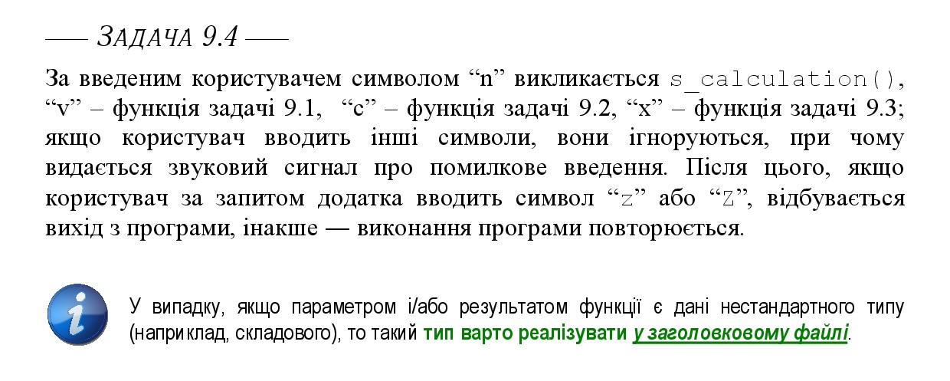
Алгоритмізація задачі 9.4
1) Пдіключаємо статичну бібліотеку «ModulesBraginets.a» та заголовковий файл ModulesBraginets.h.
2) Вводимо символ.
3) Якщо символ не співпадає повертаємось до пункту 2 (із звуковим сигналом).
4) Якщо символ дорівнює “z” або “Z” – завершення програми.
5) Якщо символ дорівнює “n”:
5.1) Об’являємо три десяткові змінні.
5.2) Вводимо значення цих змінних.
5.3) Якщо ввели не число – повертаємося до пункту 5.2.
5.4) Виводимо результат функції s_calculation().
6) Якщо символ дорівнює “v”:
6.1) Об’являємо десяткову змінну.
6.2) Вводимо значення змінної.
6.3) Якщо ввели не число або ввели від’ємне число – повертаємося до пункту 6.2.
6.4) Виводимо результат функції count_electrycity().
7) Якщо символ дорівнює “c”:
7.1) Об’являємо структуру та цілочисельний масив.
7.2) Вводимо значення масиву.
7.3) Якщо ввели не число – повертаємося до пункту 7.2.
7.4) Присвоюємо результат функції count_tempreture() – об’явленій структурі.
7.5) Виводимо члени структури.
8) Якщо символ дорівнює “x”:
8.1) Об’являємо 32-бітну змінну.
8.2) Вводимо значення змінної.
8.3) Якщо введено не число, або число менше нуля, або число більше 5740500 – повертаємося до пункту 8.2.
8.4) Виводимо результат функції count_bit().
9) Користувач може вводити ці символи допоки не введе “z” або “Z”.
Лістинг задачі 9.4
#include <iostream>
#include <iomanip>
#include <cmath>
#include "ModulesBraginets.h"

using namespace std;

int main()
{
system("chcp 1251 && cls");
char symbol;

cout << "Виберіть символ!" << endl
<< "n) s_calculation v) count_electrycity" << endl
<< "c) count_tempreture x) count_bit" << endl
<< "z or Z) exit" << endl;
cin >> symbol;

while (symbol != 'z' && symbol != 'Z')
{
while (symbol != 'n' && symbol != 'v' &&
symbol != 'c' && symbol != 'x' &&
symbol != 'z' && symbol != 'Z')
{
cin.clear(); // free up the space in streaming input
while (cin.get() != '\n')
continue;
cout << "\aВведіть символ n, v, c, x, z or Z: ";
cin >> symbol;
}

if (symbol == 'z' || symbol == 'Z')
break;

switch (symbol)
{
case 'n':
{
int x, y, z;
cout << "Введіть три числа: ";
while (!(cin >> x >> y >> z))
{
cin.clear();
while (cin.get() != '\n')
continue;
cout << "Ви ввели не число, спробуйте ще раз: ";
}
cout << "S = " << setprecision(9) << s_calculation(x, y, z) << endl;
break;
}
case 'v':
{
float electrycity;
cout << "Введіть кількість спожитої електроенергії (кВт/гот): ";

while (!(cin >> electrycity) || electrycity < 0)
{
cin.clear();

while (cin.get() != '\n')
continue;
cout << "Ви ввели некоректно, спробуйте ще раз: ";
}
cout << setprecision(9) << round(count_electrycity(electrycity) * 100.0) /100.0 << endl;
break;
}
case 'c':
{
avr_temp year_temp;

int mid_month_temp_cel[Size];

for (int i = 0; i < Size; i++)
{
cout << "Введіть середню температуру " << i + 1 << " місяця: ";

while (!(cin >> mid_month_temp_cel[i]))
{
cin.clear();
while (cin.get() != '\n')
continue;
cout << "Ви ввели некоректно, спробуйте щераз: ";
}
}
year_temp = count_tempreture(mid_month_temp_cel, Size);
cout << endl << "Середньорічна температура за Цельсієм: "
<< round(year_temp.Celcius * 100.0)/100.0 << endl;
cout << "Середньорічна температура за Фаренгейтом: "
<< round(year_temp.Fahrenheit * 100.0)/100.0 << endl;
break;
}
case 'x':
{
long int num = 0;
cout << "Введіть цілочисельне число: ";

while (!(cin >> num) || num < 0 || num > 5740499)
{
cin.clear();
while (cin.get() != '\n')
continue;
cout << "Ви ввели некоректно, спробуйте щераз: ";
}
cout << count_bit(num);
break;
}
}
cout << endl << "Введіть наступний символ: ";
cin >> symbol;
}
cout << "Дякую!!" << endl;
system("pause");

return 0;
}
Висновок: У ході лабораторної роботи я набув ґрунтовних вмінь та практичних навичок реалізації технології модульного програмування, застосування операторів C/C++ арифметичних, логічних, побітових операцій, умови, циклів та вибору під час розроблення статичних бібліотек, заголовкових файлів та програмних засобів у кросплатформовому середовищі Code::Blocks.
Хід виконання лабораторної роботи.
Почергово здійснив аналіз і постановку задач 9.1, 9.2 та 9.3.
У задачі 9.1 треба було реалізувати модуль, який повертає значення змінної помноженої на певне десяткове число. Щоб визначити в якому проміжку лежить число, я використав умовні оператори if, else if.
У задачі 9.2 треба було реалізувати модуль, який повертає одразу два значення. Функція не може почергово повернути одразу два значення. Тому, шукаючи інформацію в інтернет джерелах та порівнюючи її з інформацією в рекомендованій літературі, знайшов інше проектне рішення. Це структурний тип, що має назву “структура”. Вона може вміщувати одразу декілька різних значень, скалярних типів. Спочатку об’являється шаблон структури та її членів, а вже в функції створюється змінна нового типу (типу структури) і почлено можна присвоювати значення. Отож, функція приймає цілочисельний масив та ціле число (розмір масиву). В модулі, об’являємо нову структуру і присвоюємо в ході обчислень, нові значення членам цієї структури. Функцію можна присвоювати одну одній, тому функція повертає значення об’явленій структурі в головній функції main().
У задачі 9.3 треба було повернути ціле число, але перед тим дізнатися 10-ий біт дорівнює 0 чи 1. Спочатку я думав, що треба створити нову змінну, і через цикл помістити в неї нулі та одиниці. Цей варіант був невдалим. З рекомендованої літератури я дізнався, що є побітові операції, ці операції використовуються для маніпуляції бітів. Так як, біти розташовані в системі так само як в масиві, щоб звернутися до біта треба використати індекс. Знайшовши нову для мене директиву bitset, я представив число в двійковій 32-бітній системі числення, так як діапазон від 0 до 5740500. В умовному операторі я здвинув 9 біт (9 біт це 10) до 0 біта і помножив на 1. Якщо умова приймає значення false, функція повертає кількість нулів, інакше кількість одиниць.
До цих функцій розробив три набори контрольних прикладів, для виконання модульного тестування.
До статичної бібліотеки створеної в лабораторній роботі №8, додав три нові функції, що реалізують розв’язання задачі 9.1, 9.2 та 9.3. Також до заголовкового файлу включив прототипи функцій.
Створив консольний застосунок TestDriver, в якому реалізував модульне тестування функцій за допомогою розроблених наборів контрольних прикладів. Підключив заголовковий файл “ModulesBraginets.h” для використання функцій, що знаходяться в статичній бібліотеці. Для тестування кожної задачі було ініціалізовано два масиви: в одному очікуваний результат, в іншому множина контрольних прикладів, які передаються у функцію. Для того, що б почергово передавати значення у функцію, я використав арифметичний цикл for, так як заздалегідь знав скільки ітерацій програмі треба пройти. Ініціалізував глобальну константу, яка показувала скільки контрольних прикладів розглядається. Щоб порівняти два значення використав умовні оператори if, else. Так як функція повертає не правильне значення, використав функцію round(), що міститься в директиві cmath.
Здійснив аналіз і постановку задачі 9.4. Все детальне проектування програмного забезпечення базувалося на умовному операторі switch. В залежності від введеного символу, викликалася та чи інша функція. Змінні що передавалися у функції перевірялися за певними умовами. Користувач вводить нове значення аж поки, не введе потрібне. Таку перевірку як реалізував перед кожним викликом функції за допомогою циклу while та функції-члена cin.clear().
Розробив тест-сьют для виконання системного тестування ПЗ задачі 9.4, який складається з 6 тест-кейсів. Усі тест-кейси пройшли перевірку і отримали позначку “Passed”.
Проаналізувавши хід виконання роботи, я зрозумів, що найбільше часу було витрачено на саму ідею створення кожної функції, особливо, якщо це стосується чогось нового та непрактикованого.
ДОДАТОК А
Назва тестового набору  Test Suite Description | TS_9_1
Назва проекта / ПЗ  Name of Project / Software | TestDriver.exe
Рівень тестування  Level of Testing | модульний
Автор тест-сьюта  Test Suite Author | Станіслав Брагінець
Виконавець  Implementer | Станіслав Брагінець
Ід-р тест-кейса / Test Case ID | Дії (кроки) /  Action  (Test Steps) | Очікуваний  результат /  Expected Result | Результат тестування (пройшов/не вдалося/ заблокований) /  Test Result  (passed/failed/ blocked)
TDT1_1 | Вхід: 456.012 | Вихід: 110329.82 | PASSED
TDT1_2 | Вхід: 1200.23 | Вихід: 640979.25 | PASSED
TDT1_3 | Вхід: 12.078 | Вихід: 1580.32 | PASSED
TDT1_4 | Вхід: 800 | Вихід: 427237.59 | PASSED
TDT1_5 | Вхід: 87 | Вихід: 11383.34 | PASSED
TDT1_6 | Вхід: 753 | Вихід: 182184.58 | PASSED

ДОДАТОК Б
Назва тестового набору  Test Suite Description | TS_9_2
Назва проекта / ПЗ  Name of Project / Software | TestDriver.exe
Рівень тестування  Level of Testing | модульний
Автор тест-сьюта  Test Suite Author | Станіслав Брагінець
Виконавець  Implementer | Станіслав Брагінець
Ід-р тест-кейса / Test Case ID | Дії (кроки) /  Action  (Test Steps) | Очікуваний  результат /  Expected Result | Результат тестування (пройшов/не вдалося/ заблокований) /  Test Result  (passed/failed/ blocked)
TDT2_1 | Вхід: 45, 7, 6, 12, 3, 75, -78, 6, 2, 3, 4, 5 | Вихід: 7.5, 45.5 | PASSED
TDT2_2 | Вхід: -45, 1, 32, 17, -66, 11, 7, 5, 10, -23, 44, 33 | Вихід: 2.17, 35.9 | PASSED
TDT2_3 | Вхід: 1, 2, 3, 4, 5, 6, 7, 8, 9, 10, 11, 12 | Вихід: 6.5, 43.7 | PASSED
TDT2_4 | Вхід: 36, 44, -12, -11, -3, -9, -15, -17, 7, -8, -13, 2 | Вихід: 0.08, 32.15 | PASSED
TDT2_5 | Вхід: -78, 31, 22, 11, -22, 21, -45, 30, 47, 29, -55, 22 | Вихід: 1.08, 33.95 | PASSED
TDT2_6 | Вхід: 12, -12, 13, -13, 22, -22, 11, -11, 23, -23, 3, -3 | Вихід: 0, 32 | PASSED
ДОДАТОК В
Назва тестового набору  Test Suite Description | TS_9_3
Назва проекта / ПЗ  Name of Project / Software | TestDriver.exe
Рівень тестування  Level of Testing | модульний
Автор тест-сьюта  Test Suite Author | Станіслав Брагінець
Виконавець  Implementer | Станіслав Брагінець
Ід-р тест-кейса / Test Case ID | Дії (кроки) /  Action  (Test Steps) | Очікуваний  результат /  Expected Result | Результат тестування (пройшов/не вдалося/ заблокований) /  Test Result  (passed/failed/ blocked)
TDT3_1 | Вхід: 45 | Вихід: 28 | PASSED
TDT3_2 | Вхід: 5740499 | Вихід: 15 | PASSED
TDT3_3 | Вхід: 574000 | Вихід: 6 | PASSED
TDT3_4 | Вхід: 15678 | Вихід: 22 | PASSED
TDT3_5 | Вхід: 36 | Вихід: 30 | PASSED
TDT3_6 | Вхід: 1 | Вихід: 31 | PASSED
ДОДАТОК Г
Назва тестового набору  Test Suite Description | TS_9_4
Назва проекта / ПЗ  Name of Project / Software | Braginets-task_8_2.exe
Рівень тестування  Level of Testing | системний / System Testing
Автор тест-сьюта  Test Suite Author | Станіслав Брагінець
Виконавець  Implementer | Станіслав Брагінець
Ід-р тест-кейса / Test Case ID | Дії (кроки) /  Action  (Test Steps) | Очікуваний  результат /  Expected Result | Результат тестування (пройшов/не вдалося/ заблокований) /  Test Result  (passed/failed/ blocked)
TC_1 | Запустити застосунок | Виберіть символ!  n) s_calculation v) count_electrycity  c) count_tempreture x) count_bit  z or Z) exit | PASSED
TC_2 | 1)Ввести: n  2)Ввести: 1 2 3 | Виберіть символ!  n) s_calculation v) count_electrycity  c) count_tempreture x) count_bit  z or Z) exit  n  Введіть три числа: 1 2 3  S = 2.59430059  Введіть наступний символ: | PASSED
TC_3 | 1)Ввести: v  2)Ввести: 456.012 | Виберіть символ!  n) s_calculation v) count_electrycity  c) count_tempreture x) count_bit  z or Z) exit  v  Введіть кількість спожитої електроенергії (кВт/гот): 456.012  Ви спожили 456.012 кВт  У цьому випадку 1 кВт коштує 241.945 грн.  До сплати: 110329.82  Введіть наступний символ: | PASSED
TC_4 | 1)Ввести: c  2)Ввести: 45, 7, 8, -7, 6, 23, -45, 4, 6, 0, 17, 12 | Виберіть символ!  n) s_calculation v) count_electrycity  c) count_tempreture x) count_bit  z or Z) exit  c  Введіть середню температуру 1 місяця: 45  Введіть середню температуру 2 місяця: 7  Введіть середню температуру 3 місяця: 8  Введіть середню температуру 4 місяця: -7  Введіть середню температуру 5 місяця: 6  Введіть середню температуру 6 місяця: 23  Введіть середню температуру 7 місяця: -45  Введіть середню температуру 8 місяця: 4  Введіть середню температуру 9 місяця: 6  Введіть середню температуру 10 місяця: 0  Введіть середню температуру 11 місяця: 17  Введіть середню температуру 12 місяця: 12  Середньорічна температура за Цельсієм: 6.33333  Середньорічна температура за Фаренгейтом: 43.4  Введіть наступний символ: | PASSED
TC_5 | 1)Ввести: x  2)Ввести: 7  3)Ввести: z | Виберіть символ!  n) s_calculation v) count_electrycity  c) count_tempreture x) count_bit  z or Z) exit  x  Введіть цілочисельне число: 7  Так як 10 біт = 0, кількість 0: 29  Введіть наступний символ: z  Дякую!! | PASSED
TC_6 | 1)Ввести: f  2)Ввести: 7  3)Ввести: Z | Виберіть символ!  n) s_calculation v) count_electrycity  c) count_tempreture x) count_bit  z or Z) exit  f  Введіть символ n, v, c, x, z or Z: d  Введіть символ n, v, c, x, z or Z: Z  Дякую!! | PASSED

